

SENA
Análisis y Desarrollo De Software

Registros Excel SQL

INSTRUCTOR
Angelica M. Triana

APRENDICES

Juan Esteban Parra Rodríguez

BOGOTA D.C.
SENA CENTRO DE DISEÑO Y METROLOGÍA
FEBRERO 2026

Script:
-- phpMyAdmin SQL Dump
-- version 5.2.1
-- https://www.phpmyadmin.net/
--
-- Servidor: 127.0.0.1:3306
-- Tiempo de generación: 23-02-2026 a las 16:23:15
-- Versión del servidor: 10.4.32-MariaDB
-- Versión de PHP: 8.2.12

SET SQL_MODE = "NO_AUTO_VALUE_ON_ZERO";
START TRANSACTION;
SET time_zone = "+00:00";

/*!40101 SET @OLD_CHARACTER_SET_CLIENT=@@CHARACTER_SET_CLIENT */;
/*!40101 SET @OLD_CHARACTER_SET_RESULTS=@@CHARACTER_SET_RESULTS */;
/*!40101 SET @OLD_COLLATION_CONNECTION=@@COLLATION_CONNECTION */;
/*!40101 SET NAMES utf8mb4 */;

--
-- Base de datos: `libreria`
--

-- --------------------------------------------------------

--
-- Estructura de tabla para la tabla `tbl_autor`
--

CREATE TABLE `tbl_autor` (
`AUT_CODIGO` int(11) NOT NULL,
`AUT_APELLIDO` varchar(45) NOT NULL,
`AUT_NACIMIENTO` date NOT NULL,
`AUT_MUERTE` date DEFAULT NULL
) ENGINE=InnoDB DEFAULT CHARSET=utf8mb4 COLLATE=utf8mb4_general_ci;

--
-- Volcado de datos para la tabla `tbl_autor`
--

INSERT INTO `tbl_autor` (`AUT_CODIGO`, `AUT_APELLIDO`, `AUT_NACIMIENTO`, `AUT_MUERTE`) VALUES
(98, 'Smith', '1974-12-21', '2018-07-21'),
(123, 'Taylor', '1980-04-15', '0000-00-00'),
(234, 'Medina', '1977-06-21', '2005-09-12'),
(345, 'Wilson', '1975-08-29', '0000-00-00'),
(432, 'Miller', '1981-10-26', '0000-00-00'),
(456, 'García', '1978-09-27', '2021-12-09'),
(567, 'Davis', '1983-03-04', '2010-03-28'),
(678, 'Silva', '1986-02-02', '0000-00-00'),
(765, 'López', '1976-07-08', '0000-00-00'),
(789, 'Rodríguez', '1985-12-10', '0000-00-00'),
(890, 'Brown', '1982-11-17', '0000-00-00'),
(901, 'Soto', '1979-05-13', '2015-11-05');

-- --------------------------------------------------------

--
-- Estructura de tabla para la tabla `tbl_libro`
--

CREATE TABLE `tbl_libro` (
`LIB_ISBN` bigint(20) NOT NULL,
`LIB_TITULO` varchar(255) NOT NULL,
`LIB_GENERO` varchar(20) NOT NULL,
`LIB_NUMEROPAGINAS` int(11) NOT NULL,
`LIB_DIASPRESTAMO` tinyint(4) DEFAULT NULL
) ENGINE=InnoDB DEFAULT CHARSET=utf8mb4 COLLATE=utf8mb4_general_ci;

--
-- Volcado de datos para la tabla `tbl_libro`
--

INSERT INTO `tbl_libro` (`LIB_ISBN`, `LIB_TITULO`, `LIB_GENERO`, `LIB_NUMEROPAGINAS`, `LIB_DIASPRESTAMO`) VALUES
(1234567890, 'El Sueño de los Susurros', 'novela', 275, 7),
(1357924680, 'El Jardín de las Mariposas Perdidas', 'novela', 536, 7),
(2468135790, 'La Melodía de la Oscuridad', 'romance', 189, 7),
(2718281828, 'El Bosque de los Suspiros', 'novela', 387, 2),
(3141592653, 'El Secreto de las Estrellas Olvidadas', 'Misterio', 203, 7),
(5555555555, 'La Última Llave del Destino', 'cuento', 503, 7),
(7777777777, 'El Misterio de la Luna Plateada', 'Misterio', 422, 7),
(8642097531, 'El Reloj de Arena Infinito', 'novela', 321, 7),
(8888888888, 'La Ciudad de los Susurros', 'Misterio', 274, 1),
(9517530862, 'Las Crónicas del Eco Silencioso', 'fantasía', 448, 7),
(9876543210, 'El Laberinto de los Recuerdos', 'cuento', 412, 7),
(9999999999, 'El Enigma de los Espejos Rotos', 'romance', 156, 7);

-- --------------------------------------------------------

--
-- Estructura de tabla para la tabla `tbl_prestamo`
--

CREATE TABLE `tbl_prestamo` (
`PRES_ID` varchar(20) NOT NULL,
`PRES_FECHAPRESTAMO` date NOT NULL,
`PRES_FECHADEVOLUCION` date NOT NULL,
`SOC_COPIANUMERO` int(11) NOT NULL,
`LIB_COPIAISBN` bigint(20) NOT NULL
) ENGINE=InnoDB DEFAULT CHARSET=utf8mb4 COLLATE=utf8mb4_general_ci;

--
-- Volcado de datos para la tabla `tbl_prestamo`
--

INSERT INTO `tbl_prestamo` (`PRES_ID`, `PRES_FECHAPRESTAMO`, `PRES_FECHADEVOLUCION`, `SOC_COPIANUMERO`, `LIB_COPIAISBN`) VALUES
('pres1', '2023-01-15', '2023-01-20', 1, 1234567890),
('pres2', '2023-02-03', '2023-02-04', 2, 9999999999),
('pres3', '2023-04-09', '2023-04-11', 6, 2718281828),
('pres4', '2023-06-14', '2023-06-15', 9, 8888888888),
('pres5', '2023-07-02', '2023-07-09', 10, 5555555555),
('pres6', '2023-08-19', '2023-08-26', 12, 5555555555),
('pres7', '2023-10-24', '2023-10-27', 3, 1357924680),
('pres8', '2023-11-11', '2023-11-12', 4, 9999999999),
('pres9', '2023-12-29', '2023-12-30', 8, 5555555555);

-- --------------------------------------------------------

--
-- Estructura de tabla para la tabla `tbl_socio`
--

CREATE TABLE `tbl_socio` (
`SOC_NUMERO` int(11) NOT NULL,
`SOC_NOMBRE` varchar(45) NOT NULL,
`SOC_APELLIDO` varchar(45) NOT NULL,
`SOC_DIRECCION` varchar(255) NOT NULL,
`SOC_TELEFONO` varchar(10) DEFAULT NULL
) ENGINE=InnoDB DEFAULT CHARSET=utf8mb4 COLLATE=utf8mb4_general_ci;

--
-- Volcado de datos para la tabla `tbl_socio`
--

INSERT INTO `tbl_socio` (`SOC_NUMERO`, `SOC_NOMBRE`, `SOC_APELLIDO`, `SOC_DIRECCION`, `SOC_TELEFONO`) VALUES
(1, 'Ana', 'Ruiz', 'Calle Primavera 123, Ciudad Jardín, Barcelona', '9123456780'),
(2, 'Andrés Felipe', 'Galindo Luna', 'Avenida del Sol 456, Pueblo Nuevo, Madrid', '2123456789'),
(3, 'Juan', 'González', 'Calle Principal 789, Villa Flores, Valencia', '2012345678'),
(4, 'María', 'Rodríguez', 'Carrera del Río 321, El Pueblo, Sevilla', '3012345678'),
(5, 'Pedro', 'Martínez', 'Calle del Bosque 654, Los Pinos, Málaga', '1234567812'),
(6, 'Ana', 'López', 'Avenida Central 987, Villa Hermosa, Bilbao', '6123456781'),
(7, 'Carlos', 'Sánchez', 'Calle de la Luna 234, El Prado, Alicante', '1123456781'),
(8, 'Laura', 'Ramírez', 'Carrera del Mar 567, Playa Azul, Palma de Mallorca', '1312345678'),
(9, 'Luis', 'Hernández', 'Avenida de la Montaña 890, Monte Verde, Granada', '6101234567'),
(10, 'Andrea', 'García', 'Calle del Sol 432, La Colina, Zaragoza', '1112345678'),
(11, 'Alejandro', 'Torres', 'Carrera del Oeste 765, Ciudad Nueva, Murcia', '4951234567'),
(12, 'Sofia', 'Morales', 'Avenida del Mar 098, Costa Brava, Gijón', '5512345678');

-- --------------------------------------------------------

--
-- Estructura de tabla para la tabla `tbl_tipoautores`
--

CREATE TABLE `tbl_tipoautores` (
`COPIAISBN` bigint(20) NOT NULL,
`COPIAUTOR` int(11) NOT NULL,
`TIPOAUTOR` varchar(20) DEFAULT NULL
) ENGINE=InnoDB DEFAULT CHARSET=utf8mb4 COLLATE=utf8mb4_general_ci;

--
-- Volcado de datos para la tabla `tbl_tipoautores`
--

INSERT INTO `tbl_tipoautores` (`COPIAISBN`, `COPIAUTOR`, `TIPOAUTOR`) VALUES
(1234567890, 123, 'Autor'),
(1234567890, 456, 'Coautor'),
(1234567890, 890, 'Autor'),
(1357924680, 123, 'Traductor'),
(2468135790, 234, 'Autor'),
(2718281828, 789, 'Traductor'),
(3141592653, 901, 'Autor'),
(5555555555, 678, 'Autor'),
(7777777777, 765, 'Autor'),
(8642097531, 345, 'Autor'),
(8888888888, 234, 'Autor'),
(8888888888, 345, 'Coautor'),
(9517530862, 432, 'Autor'),
(9876543210, 567, 'Autor'),
(9999999999, 98, 'Autor');

--
-- Índices para tablas volcadas
--

--
-- Indices de la tabla `tbl_autor`
--
ALTER TABLE `tbl_autor`
ADD PRIMARY KEY (`AUT_CODIGO`);

--
-- Indices de la tabla `tbl_libro`
--
ALTER TABLE `tbl_libro`
ADD PRIMARY KEY (`LIB_ISBN`);

--
-- Indices de la tabla `tbl_prestamo`
--
ALTER TABLE `tbl_prestamo`
ADD PRIMARY KEY (`PRES_ID`),
ADD KEY `FK_PRESTAMO_SOCIO` (`SOC_COPIANUMERO`),
ADD KEY `FK_PRESTAMO_LIBRO` (`LIB_COPIAISBN`);

--
-- Indices de la tabla `tbl_socio`
--
ALTER TABLE `tbl_socio`
ADD PRIMARY KEY (`SOC_NUMERO`);

--
-- Indices de la tabla `tbl_tipoautores`
--
ALTER TABLE `tbl_tipoautores`
ADD PRIMARY KEY (`COPIAISBN`,`COPIAUTOR`),
ADD KEY `COPIAUTOR` (`COPIAUTOR`);

--
-- Restricciones para tablas volcadas
--

--
-- Filtros para la tabla `tbl_prestamo`
--
ALTER TABLE `tbl_prestamo`
ADD CONSTRAINT `FK_PRESTAMO_LIBRO` FOREIGN KEY (`LIB_COPIAISBN`) REFERENCES `tbl_libro` (`LIB_ISBN`) ON DELETE CASCADE ON UPDATE CASCADE,
ADD CONSTRAINT `FK_PRESTAMO_SOCIO` FOREIGN KEY (`SOC_COPIANUMERO`) REFERENCES `tbl_socio` (`SOC_NUMERO`) ON DELETE CASCADE ON UPDATE CASCADE,
ADD CONSTRAINT `tbl_prestamo_ibfk_1` FOREIGN KEY (`SOC_COPIANUMERO`) REFERENCES `tbl_socio` (`SOC_NUMERO`),
ADD CONSTRAINT `tbl_prestamo_ibfk_2` FOREIGN KEY (`LIB_COPIAISBN`) REFERENCES `tbl_libro` (`LIB_ISBN`);

--
-- Filtros para la tabla `tbl_tipoautores`
--
ALTER TABLE `tbl_tipoautores`
ADD CONSTRAINT `tbl_tipoautores_ibfk_1` FOREIGN KEY (`COPIAISBN`) REFERENCES `tbl_libro` (`LIB_ISBN`),
ADD CONSTRAINT `tbl_tipoautores_ibfk_2` FOREIGN KEY (`COPIAUTOR`) REFERENCES `tbl_autor` (`AUT_CODIGO`);
COMMIT;

/*!40101 SET CHARACTER_SET_CLIENT=@OLD_CHARACTER_SET_CLIENT */;
/*!40101 SET CHARACTER_SET_RESULTS=@OLD_CHARACTER_SET_RESULTS */;
/*!40101 SET COLLATION_CONNECTION=@OLD_COLLATION_CONNECTION */;

Consultas:
- Diligenciada la información, realice consultas sencillas (select * from) para cada tabla para
- verificar que los datos se hayan ingresado correctamente.
- Ahora se planteará hacer una consultar, pero uniendo a varias tablas. Observar atentamente el ejemplo y
- aplíquelo en el gestor.
SELECT a.aut_apellido,
l.lib_isbn,
l.lib_titulo,
t.TIPOAUTOR
FROM tbl_tipoautores t
INNER JOIN tbl_autor a
ON t.COPIAUTOR = a.aut_codigo
INNER JOIN tbl_libro l
ON t.COPIAISBN = l.lib_isbn
LIMIT 0, 25;
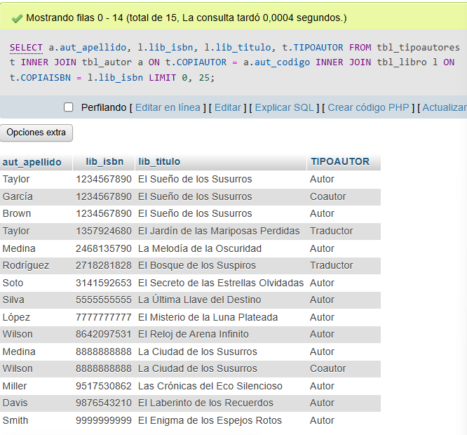

- Registrar un cliente (adaptado a tbl_socio)
INSERT INTO tbl_socio (SOC_NUMERO, SOC_NOMBRE, SOC_APELLIDO, SOC_DIRECCION, SOC_TELEFONO)
VALUES (101, 'Juan', 'Pérez', 'Calle 123, Ciudad', '3001234567');
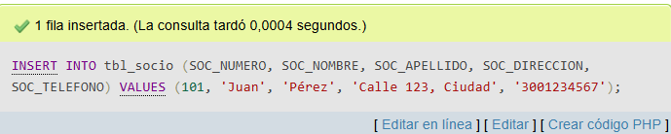
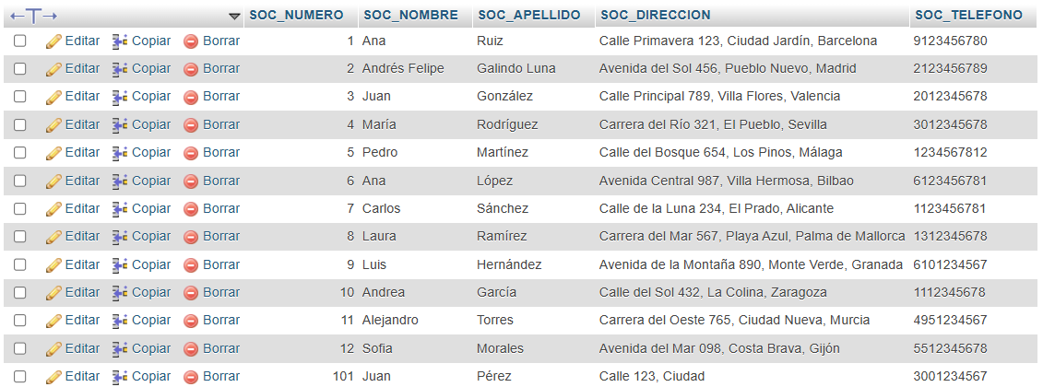

- Modificar el registro 765 de autor y agregar fecha de muerte
UPDATE tbl_autor
SET AUT_MUERTE = '2020-08-15'
WHERE AUT_CODIGO = 765;
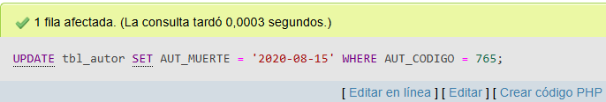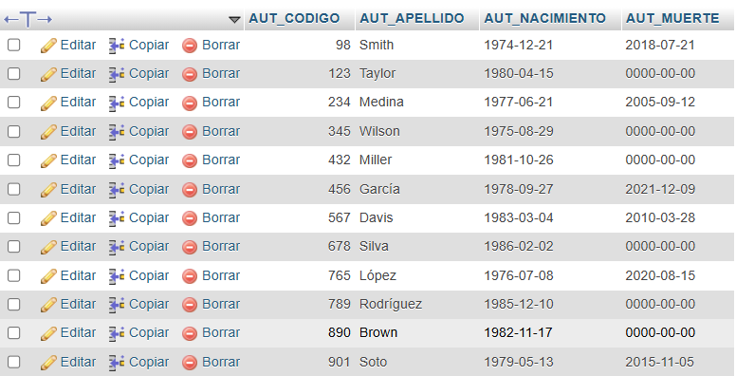

- Eliminar el registro pres9 de préstamos
DELETE FROM tbl_prestamo
WHERE PRES_ID = 'pres9';

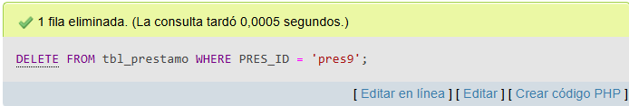
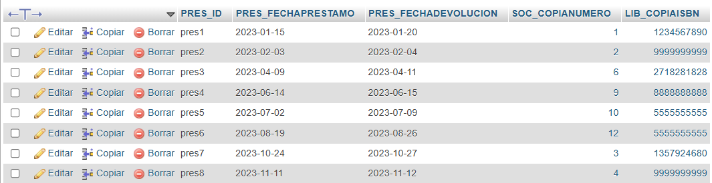

- Consultar todos los autores que hayan fallecido
SELECT *
FROM tbl_autor
WHERE AUT_MUERTE IS NOT NULL;
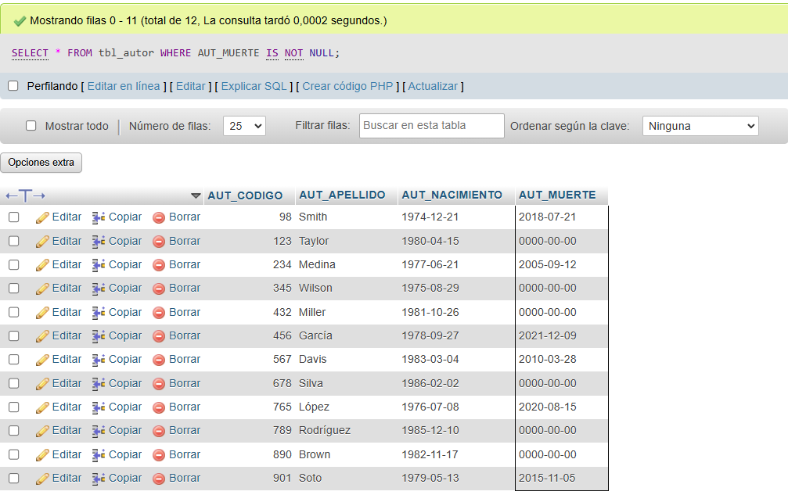

- Buscar libros con la palabra “susurros”
SELECT *
FROM tbl_libro
WHERE LIB_TITULO LIKE '%susurros%';
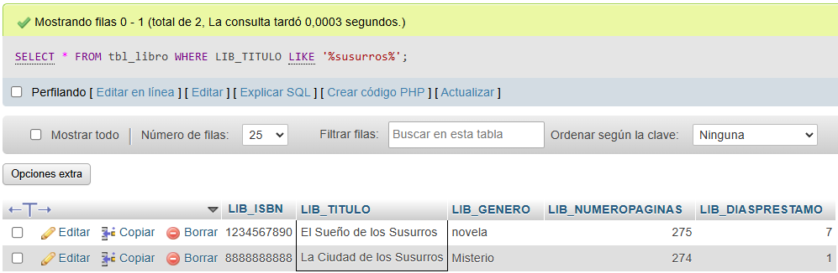

- Autores nacidos entre 1970-01-01 y 1979-01-01
SELECT *
FROM tbl_autor
WHERE AUT_NACIMIENTO BETWEEN '1970-01-01' AND '1979-01-01';
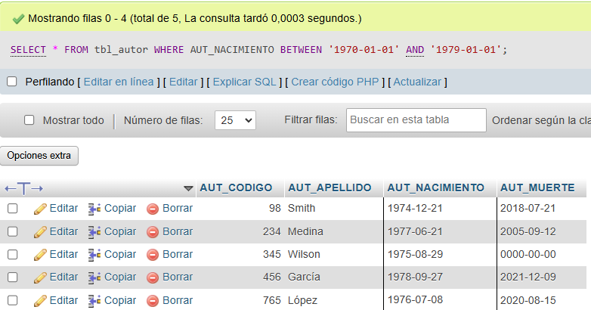

- Socios con préstamos sin usar JOIN
SELECT s.SOC_NUMERO, s.SOC_NOMBRE, s.SOC_APELLIDO
FROM tbl_socio s, tbl_prestamo p
WHERE s.SOC_NUMERO = p.SOC_COPIANUMERO;
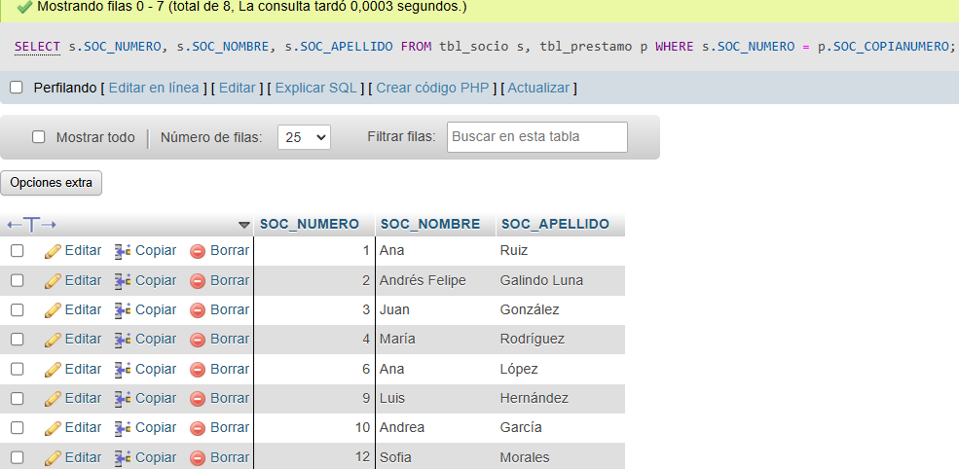

- Autores que son traductores sin usar JOIN
SELECT a.AUT_CODIGO, a.AUT_APELLIDO
FROM tbl_autor a, tbl_tipoautores t
WHERE a.AUT_CODIGO = t.COPIAUTOR
AND t.TIPOAUTOR = 'traductor';
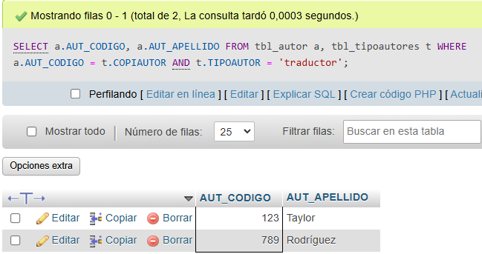

- Socios con préstamos ordenados por apellido descendente (usando JOIN)
SELECT s.SOC_NUMERO, s.SOC_NOMBRE, s.SOC_APELLIDO, p.PRES_ID
FROM tbl_socio s
INNER JOIN tbl_prestamo p
ON s.SOC_NUMERO = p.SOC_COPIANUMERO
ORDER BY s.SOC_APELLIDO DESC;
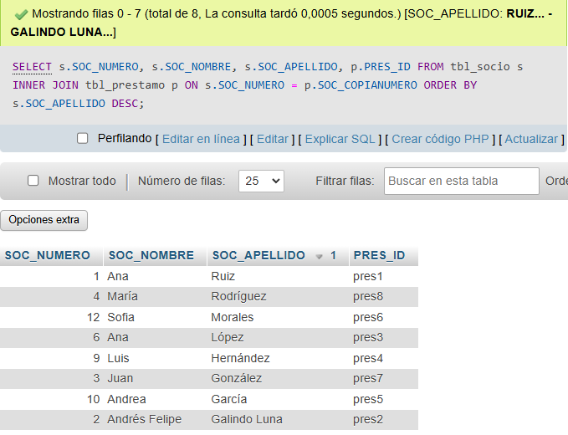

- LEFT JOIN entre socio y préstamo (socio a la izquierda)
SELECT s.SOC_NUMERO, s.SOC_NOMBRE, s.SOC_APELLIDO, p.PRES_ID
FROM tbl_socio s
LEFT JOIN tbl_prestamo p
ON s.SOC_NUMERO = p.SOC_COPIANUMERO;


